**Тема 5.1 Правила допущення транспортних засобів до перевезення під митними печатками та пломбами**

До міжнародного перевезення вантажів під митними печатками і пломбами можуть допускатися тільки ТЗ, вантажні відділення яких сконструйовані та обладнані таким чином:

a) щоб вантажі не могли витягатися з опечатаної частини ТЗ або завантажуватися туди без залишення видимих слідів злому або ушкодження митних печаток і пломб;

б) щоб митні печатки і пломби могли накладатися простим і надійним способом;

в) щоб у них не було жодних потаємних місць для приховування вантажів;

г) щоб усі місця, у яких можуть міститися вантажі, були легко доступні для митного огляду.

До накладення печаток і пломб на вантажних автомобілях/причепах слід перевіряти як мінімум наступні елементи:

1. Брезент (рис. 6.3).

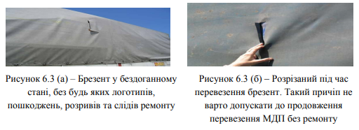

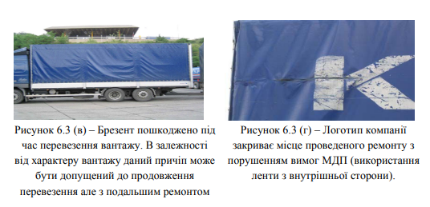

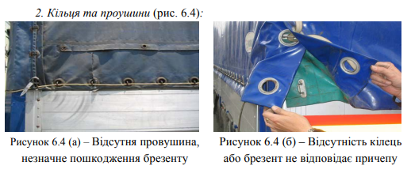

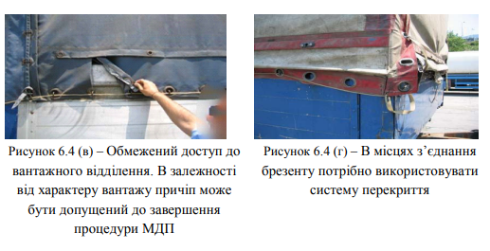

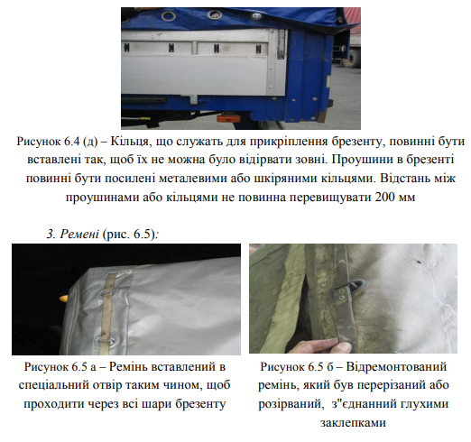

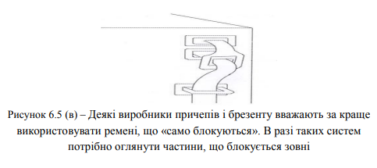

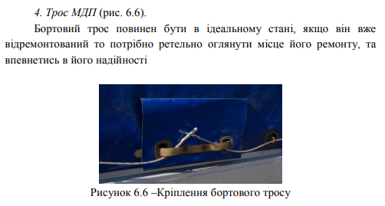

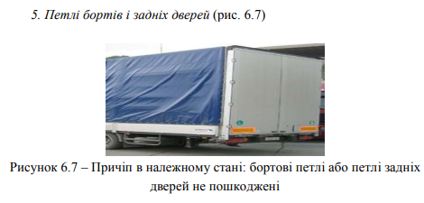

**Замкову систему дверей (замикаючий і пристрій для пломб):**

Потрібно впевнитися в надійності замків, перевірити чи зачинені вони та перевірити пломби. Конструкція вантажних відділень повинна відповідати наступним вимогам:

a) складові елементи вантажного відділення (стінки, підлога, двері, дах, стойки, рами, поперечні елементи тощо) повинні з’єднуватись або за допомогою приладів, які не можуть бути зняті зовні і знову поставлені на місце без залишення видимих слідів, або за допомогою методів, що забезпечують таку конструкцію, що не може бути змінена без залишення відомих слідів.

Коли стінки, підлога, двері і дах виготовлені з різних елементів, вони повинні відповідати тим же вимогам і бути досить міцними;

б) двері та інші системи закривання (включаючи запірні крани, кришки лазів, фланці і тощо) повинні мати пристосування, на якi могли б бути накладені митні печатки і пломби.

Це пристосування повинно бути таким, щоб його не можна було зняти зовні і знову поставити на місце без залишення видимих слідів і щоб двері і замикаючі пристрої не могли відкриватися без порушення митних печаток і пломб. Останні повинні бути відповідним чином захищені. Дозволяється робити дахи, що відкриваються;

в) вентиляційні та дренажні отвори повинні бути обладнані пристроєм, що перешкоджає доступу усередину вантажного відділення. Це пристрій повинен бути такої конструкції, щоб його не можна було зняти зовні та знову поставити на місце без залишення видимих слідів. Незважаючи на положення підпункту c), дозволяється наявність складових елементів вантажного відділення, що з практичної точки зору повинні включати порожні простори (наприклад, між складовими частинами подвійної стінки). Для того щоб ці простори не можна було використовувати з метою приховання вантажів:

г) необхідно в тих випадках, коли внутрішнє обшивання покриває вантажне відділення на всю його висоту від підлоги до стелі, або в тих випадках, коли простір між обшиванням і зовнішньою стінкою цілком закрито, забезпечити, щоб внутрішнє обшивання кріпилося таким чином, щоб її не можна було знімати і повертати на місце без залишення видимих слідів; д) необхідно в тих випадках, коли обшивка не покриває вантажне відділення на всю його висоту і коли простір між обшивкою і зовнішньою стінкою закритий не повністю, і у всіх інших випадках, коли в конструкції вантажного відділення є порожні простори, забезпечити, щоб кількість зазначених просторів було обмежено до мінімуму і щоб ці простори були легко доступні для митного контролю.

Влаштування вікон допускається за умови, що вони зроблені з досить міцних матеріалів і не можуть зніматися зовні і знову встановлюватися без залишення видимих слідів. Установлення скла, проте, допускається, однак у цьому випадку вікно повинно бути обладнано міцно закріпленими металевими ґратами, які не можна зняти зовні; розмір осередків у ґратах не повинен перевищувати 10 мм. Отвори, зроблені в підлозі в технічних цілях, таких, як змащення, обслуговування, наповнення пісочниці, допускаються тільки за умови, що вони облаштовуються кришкою, що повинна встановлюватися таким чином, щоб доступ у вантажне відділення зовні був неможливий.

Дорожньо-транспортні засоби можуть бути допущені до перевезення у відповідності до однієї із наступних процедур:

• або в індивідуальному порядку;

• або за типом конструкції (серія дорожньо-транспортних засобів).

Для дорожніх ТЗ або контейнерів, що перевозять великовагові або громіздкі вантажі, свідоцтво про допуск не потрібне. На кожний допущений до перевезення ТЗ видається свідоцтво про допущення. **Детальний вигляд «Свідоцтва про допущення» зображений на .**

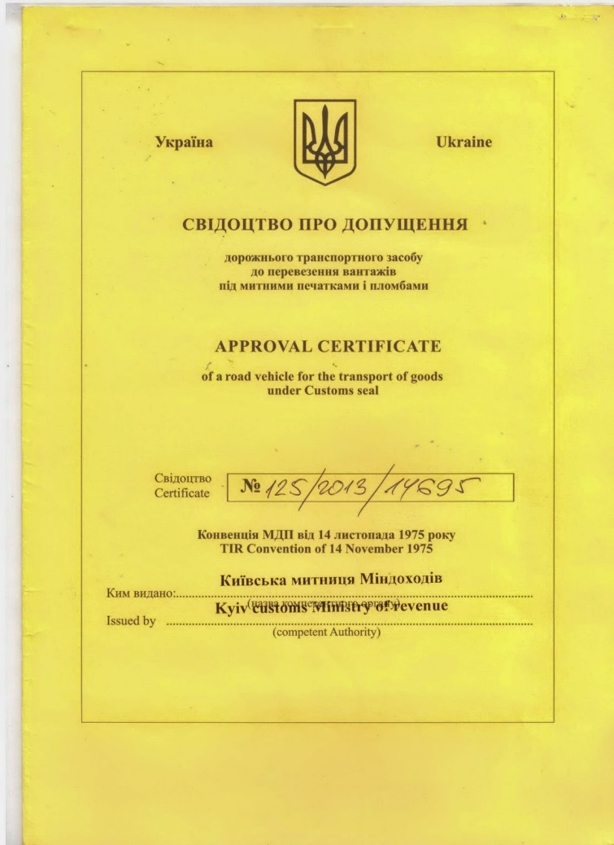

Це свідоцтво повинно бути надруковане мовою країни видачі і французькою або англійською мовами. Коли компетентний орган, що видав свідоцтво, вважає це необхідним, до свідоцтва додаються фотографії або рисунки, завірені цим органом. У такому випадку кількість цих документів вказується цим органом у рубриці № 6 свідоцтва.

Свідоцтво повинно супроводжувати дорожньо-транспортний засіб. Дорожньо-транспортні засоби представляються кожні два роки для перевірки і, за необхідності, для поновлення свідоцтва, компетентним органам країни їхньої реєстрації або, якщо мова йде про незареєстрований ТЗ, – компетентним органам країни, у якій мешкає його власник або користувач.

Якщо дорожньо-транспортний засіб не відповідає більше технічним вимогам, запропонованим процедурою допущення, то, перш ніж його можна буде використовувати для перевезення вантажів із застосуванням книжки МДП, він повинен бути приведений у стан, який послужив підставою для його допущення, таким чином, щоб знову відповідати цим технічним вимогам. Якщо основні характеристики дорожньо-транспортного засобу змінені, допущення цього ТЗ втрачає силу, і він підлягає процедурі нового допущення компетентним органом, перш ніж його можна буде використовувати для перевезення вантажів із застосуванням книжки МДП.

Митні органи країни реєстрації ТЗ або країни, де проживає власник або користувач ТЗ, можуть у відповідних випадках вилучати або відновлювати свідоцтво про допущення чи видати нові свідоцтва. На кожний допущений до перевезень ТЗ видається Свідоцтво про допущення. Наказом ДМСУ від 27.01.2011 № 59 затверджено Порядок видачі свідоцтв про допущення дорожнього ТЗ до перевезення товарів під митними печатками та пломбами.

Цей Порядок визначає послідовність дій посадових осіб митних органів під час видачі свідоцтва про допущення в індивідуальному порядку механічного дорожнього ТЗ, причепа, напівпричепа, призначеного для його буксирування таким ТЗ, власник якого здійснює автомобільні перевезення на умовах Митної конвенції про міжнародне перевезення вантажів із застосуванням книжки МДП 1975 року (далі конвенція МДП), до перевезення товарів під митними печатками та пломбами.

Свідоцтво про допущення видається митницею реєстрації, як правило, протягом одного робочого дня (але не пізніше трьох робочих днів) після надання повного пакета документів і подання ТЗ до огляду. Огляд ТЗ здійснюється у місці, визначеному наказом митного органу, посадовими особами митного органу, на яких покладено функції здійснення митного контролю при допущенні ТЗ до перевезень товарів під митними печатками та пломбами.

В окремих випадках:

• оформлення значної кількості ТЗ (більше ніж п’ять);

• значна відстань від місця стоянки ТЗ до місць розташування підрозділів митного органу, на посадових осіб яких покладено функції здійснення митного контролю при допущенні ТЗ до перевезень товарів під митними печатками та пломбами;

• неможливість подання ТЗ у місце, визначене наказом митного органу для здійснення його огляду, у зв’язку з технічними обмеженнями, за рішенням посадової особи, на яку покладено організацію здійснення митного контролю при допущенні ТЗ до перевезень товарів під митними печатками та пломбами

• огляд ТЗ може здійснюватися на території підприємства або у визначеному в заяві власника ТЗ (його вповноваженого представника) місці за умови надання ним відповідної заяви.

У разі втрати свідоцтва про допущення власником ТЗ або його вилучення митними органами дублікат свідоцтва про допущення не видається. У таких випадках власник ТЗ звертається до митного органу реєстрації щодо проходження процедури допущення ТЗ і видачі нового свідоцтва про допущення. Якщо митними органами виявлено, що допущений раніше ТЗ для перевезення вантажів під митними печатками та пломбами не відповідає більше технічним вимогам, визначеним процедурою допущення, то, перш, ніж його можна буде використати для таких перевезень, він повинен бути приведений до стану, який слугував підставою для його допущення і видачі відповідного свідоцтва про допущення.

У випадку, визначеному пунктом 5.7 глави 5 порядку реалізації положень Митної конвенції про міжнародне перевезення вантажів із застосуванням книжки МДП, затвердженого наказом Держмитслужби від 21.11.2001 № 755 (зі змінами), зареєстрованого у Міністерстві юстиції України 14.12.2001 за № 1036/6227, митниця реєстрації вносить примітку про вилучення свідоцтва про допущення до журналу реєстрації видачі свідоцтв про допущення, форма якого наведена в додатку до цього порядку. Порядок видачі свідоцтва про допущення.

Для оформлення свідоцтва про допущення власником ТЗ або його вповноваженим представником подаються такі документи:

1) письмова заява довільної форми на ім’я начальника митниці реєстрації за підписом власника ТЗ або його уповноваженого представника. У заяві, що подається юридичною особою, повинні бути зазначені місце знаходження, код за ЄДРПОУ власника ТЗ, державний реєстраційний номер, тип, марка, номер шасі ТЗ. Фізичні особи зазначають місце проживання, реєстраційний номер облікової картки платника податків або серію та номер паспорта, паспортні дані, державний реєстраційний номер, тип, марку, номер шасі ТЗ;

2) заповнене свідоцтво про допущення та його копія, завірена печаткою підприємства, за наявності:

• копії свідоцтва про реєстрацію ТЗ в органах Державної автомобільної інспекції МВС України або тимчасового реєстраційного талона, завіреної в установленому законодавством порядку;

• комплекту фотографій ТЗ (вид спереду, ззаду, вид з кожного боку, збільшеним планом кожне місце накладення митних печаток та пломб). Зображення повинні бути чіткими та надавати повну інформацію про ТЗ. Фотографії на звороті повинні містити інформацію про ТЗ (реєстраційний номер ТЗ, тип, марка, номер шасі), яка завіряється підписом і печаткою власника ТЗ за наявності.

Уповноважена посадова особа митниці реєстрації:

• перевіряє правильність заповнення свідоцтва про допущення;

• перевіряє відповідність відомостей, унесених до свідоцтва про допущення, звіряє копії наданих документів з оригіналами;

• організує здійснення огляду ТЗ;

• після підписання керівництвом реєструє свідоцтво про допущення у журналі реєстрації видачі свідоцтва про допущення.

Під час здійснення огляду перевіряється відповідність ТЗ технічним вимогам, зазначеним у додатку 2 до конвенції МДП, а також ідентичність зовнішнього вигляду пред’явленого ТЗ наданим фотографіям. У разі виявлення недоліків ТЗ або виникнення зауважень до нього, митниця реєстрації письмово відмовляє у видачі свідоцтва із зазначенням аргументованих підстав. У таких випадках пакет документів повертається власнику ТЗ. За відсутності недоліків та зауважень до ТЗ посадова особа митного органу реєстрації проставляє відбиток особистої номерної печатки (далі – ОНП) і підпис на копії свідоцтва про допущення і на зворотному боці кожної фотографії.

До ТЗ, щодо яких не виявлено недоліків або відсутні зауваження, свідоцтва про допущення разом з комплектом фотографій подаються посадовою особою митного органу реєстрації керівництву митного органу реєстрації для підписання.

Свідоцтва про допущення підписуються начальником митного органу або його заступником і завіряються відбитком печатки митниці реєстрації. Свідоцтво про допущення та комплект фотографій видаються власнику ТЗ або його вповноваженому представнику. Копія свідоцтва про допущення разом із заявою та копіями поданих документів залишаються у справах митниці реєстрації.

У разі надання тимчасового реєстраційного талона на ТЗ дія свідоцтва про допущення обмежується строком дії тимчасового реєстраційного талона, але не більше двох років. Порядок продовження строку дії свідоцтва про допущення.

Для продовження строку дії свідоцтва про допущення власником ТЗ або його вповноваженим представником подаються такі документи:

1) письмова заява довільної форми на ім’я начальника митниці реєстрації за підписом власника ТЗ або його уповноваженого представника. У заяві, що подається юридичною особою, повинні бути зазначені місцезнаходження, код за ЄДРПОУ власника ТЗ, номер свідоцтва, яке потребує продовження. Фізичні особи зазначають місце проживання, реєстраційний номер облікової картки платника податків або серію та номер паспорта, паспортні дані, номер свідоцтва, яке потребує продовження;

2) свідоцтво про допущення, яке потребує продовження строку дії;

3) комплект фотографій ТЗ з відбитком ОНП і підписом посадової особи митниці реєстрації, які поверталися власнику ТЗ або його вповноваженому представнику після оформлення або останнього продовження строку дії свідоцтва про допущення.

Уповноважена посадова особа митниці реєстрації:

• організує здійснення огляду ТЗ;

• за відсутності зауважень проставляє відбиток ОНП і підпис на копії свідоцтва про допущення і на зворотному боці кожної фотографії.

До ТЗ, щодо яких не виявлено недоліків або відсутні зауваження, свідоцтва про допущення разом з комплектом фотографій подаються посадовою особою митного органу реєстрації керівництву митного органу реєстрації для підписання.

Свідоцтва про допущення підписуються начальником митного органу або його заступником і завіряються відбитком печатки митниці реєстрації. Рішення про продовження строку дії свідоцтва про допущення реєструється у журналі реєстрації видачі свідоцтв про допущення. Свідоцтво про допущення та комплект фотографій видаються власнику ТЗ або його вповноваженому представнику. Копія свідоцтва про допущення разом із заявою та копіями поданих документів залишаються у справах митниці реєстрації.

Якщо ТЗ одного типу конструкції виготовляються серійно, завод виробник може звернутися до Держмитслужби України з проханням про їх допущення за типом конструкції. Завод-виробник повинен зазначити в своїй заяві розпізнавальні цифри або літери, які він присвоює типу ТЗ, що є предметом його заявлення. До неї додаються креслення та детальний опис типу конструкції ТЗ, який підлягає допущенню.

Завод-виробник повинен надати Держмитслужбі України в письмовій формі зобов’язання:

• дозволити Держмитслужбі України оглядати ТЗ під час виробництва даного типу;

• інформувати Держмитслужбу України про будь-які зміни в кресленнях або в детальному описі конструкції до того, як ці зміни будуть здійснені;

• на видному місці наносити на ТЗ розпізнавальні цифри або літери типу конструкції, а також порядковий номер (заводський номер) кожного серійно виготовленого ТЗ даного типу. Держмитслужба України в письмовій формі повідомляє заводвиробник та митницю реєстрації про своє рішення щодо допущення ТЗ до перевезення товарів під митними печатками й пломбами за типом конструкції. Це рішення повинно мати дату, номер та містити точну назву органу, який його прийняв.

Жодний ТЗ не може бути допущений до перевезень товарів під митними печатками й пломбами за типом конструкції, якщо Держмитслужба України не дійшла висновку на підставі огляду одного або декількох виготовлених за цим типом ТЗ, що ТЗ цього типу відповідають технічним вимогам, зазначеним у додатку 2 до Конвенції МДП. Митниця реєстрації вживає заходів для видачі належним чином завіреного нею Свідоцтва про допущення для кожного ТЗ, виготовленого відповідно до допущеного типу конструкції. Перед використанням ТЗ для перевезень товарів із застосуванням книжки МДП власник Свідоцтва про допущення вписує, при необхідності, до нього реєстраційний номер, присвоєний ТЗ (графа 1), або, коли ТЗ не підлягає реєстрації, своє прізвище та юридичну адресу (графа 8). Якщо ТЗ, який допущено до перевезень за типом конструкції, експортується в іншу країну, яка є договірною стороною Конвенції МДП, то в цій країні непотрібно проведення додаткової процедури допущення у зв’язку з ввезенням.

**Питання для самоконтролю**

1. Що собою становить книжка МДП?

2. Назвіть основні переваги системи МДП?

3. Для чого потрібні гарантійні об’єднання та які обов’язки вони виконують?

4. Перелічіть, яким вимогам повинен відповідати транспортний засіб для міжнародних перевезень вантажів під митними печатками і пломбами.

5. Назвіть основні обов’язки уповноваженої особи митної реєстрації.

6. Опишіть порядок видачі та продовження дії свідоцтва про допущення транспортного засобу до міжнародних перевезень.

**Список використаних джерел**

1. Конвенція МДП, 1975 (Женева);

2. ЗУ від 15.07.94 № 117 «Про участь України у Митній конвенції про міжнародне перевезення вантажів із застосуванням книжки МДП»;

3. ПКМУ від 24.07.93 № 572 «Про заходи щодо забезпечення функціонування в країні системи міжнародних автомобільних перевезень вантажів із застосуванням книжки МДП»;

4. Наказ ДМСУ від 05.03.04 № 172 «Про внесення змін та доповнень до Порядку реалізації положень Митної конвенції про міжнародне перевезення вантажів iз застосуванням книжки МДП»;

5. Наказ ДМСУ від 27.01.11 № 59 «Про затвердження Порядку видачі свідоцтв про допущення дорожнього транспортного засобу до перевезення товарів під митними печатками та пломбами».

6. Горяинов А. Н. Алгоритм выбора клиента перевозчиком / А. Н. Горяинов, А. С. Галкин // Коммунальное хозяйство городов. – 2008. – № 81. – С. 337–344. 5. Invest Approach to the Transportation Services Cost Formation / A. Halkin et al. // Procedia Engineering. – 2017. – Т. 178. – С. 435–442.